2015—2016学年第一学期第三次月考
高一 生物 试卷

可能用到的相对原子质量 H：1 Cl：35.5
一选择题（共21题，每题6分；其中1-18为单选题；19-21为多选题，少选扣3分，多或选错选不得分）
1．下图是植物细胞部分膜结构示意图，①②③④分别属于( )
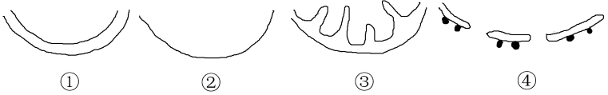
A．细胞膜、高尔基体膜、线粒体膜、核膜
B．细胞膜、叶绿体膜、线粒体膜、内质网膜
C．核膜、线粒体膜、内质网膜、高尔基体膜
D．叶绿体膜、细胞膜、线粒体膜、核膜

2．用显微镜观察标本时，正确的操作顺序是（ ）
①把装片放在载物台上，使标本位于低倍镜的正下方 ②眼睛从侧面注视物镜，转动粗准焦螺旋使镜筒下降至离标本0.5cm处 ③转动转换器，使低倍物镜对准通光孔 ④调节反光镜，使视野明亮 ⑤注视目镜，同时转动粗准焦螺旋使镜筒上升，直到看清物像 ⑥转动转换器使高倍物镜对准通光孔 ⑦调节细准焦螺旋，直到物像清晰 ⑧将要观察的物像移动到视野正中央
A．①③②④⑤⑦⑧⑥ B．③④①②⑤⑧⑥⑦
C．④③①⑦②⑥⑤⑧ D．①②③④⑦⑥⑤⑧

3．下图是组成细胞中核酸的单体，选项中描述不正确的是( )
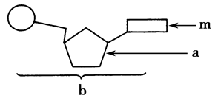
A．若m为腺嘌呤，则b可能为腺嘌呤核糖核苷酸
B．在噬菌体、烟草花叶病毒体内b均为4种
C．若a为核糖，则m可代表碱基尿嘧啶
D．若a为脱氧核糖，则由b构成的核酸可存在于HIV中

4．生物组织中还原糖、脂肪和蛋白质三种有机物的鉴定实验中，以下操作错误的是( )
A．用双缩脲试剂检测蛋白质时水浴温度应控制在50-65℃
B．可溶性还原糖的鉴定，不可用酒精灯直接加热产生砖红色沉淀
C．只有脂肪的鉴定需要使用显微镜
D．使用斐林试剂最好现配现用

5．有关生物体内蛋白质的叙述正确的是（ ）
A. 不同氨基酸之间的差异是由DNA决定的
B. 蛋白质中N原子数目与肽键数目相等
C. 在m个氨基酸参与合成的n条肽链中，至少含有m+n个氧原子
D. 氨基酸之间的脱水缩合作用发生在核糖体、内质网和高尔基体等细胞器中

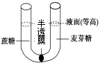
6．如图所示U型管中间被一种能允许水分子通过而二糖不能通过的半透膜隔开，现在两侧分别加入0.1 mol/L的蔗糖溶液和麦芽糖溶液，一段时间后左右两侧液面高度变化是怎样的？若向U型管右侧加入某种微量物质(不影响溶液浓度)，右侧液面高度上升，那么加入的这种微量物质最可能是（）
A．右侧液面高度下降；胰岛素
B．右侧液面高度下降；衣藻
C．两侧液面高度不变；麦芽糖酶
D．两侧液面高度不变；蒸馏水
可能用到的相对原子质量 H：1 Cl：35.5
31（9分）下列是某化合物的结构简图，据图回答：
（1）该化合物是由_________个氨基酸失去_________ 个水分子形成的，这种反应叫做_________ ，
（2）图中③对应的结构名称_________
（3）各个氨基酸的区别就在于 的不同，图中表示该基团编号是_________ 。
（4）若氨基酸的平均相对分子质量为a，则该化合物的相对分子质量表示为_________ 。
（5）蛋白质结构多样的原因：_______________________________________________

32．（10分）据图示回答下列问题：
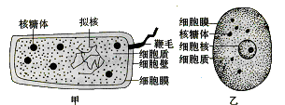

（1）在乙图的细胞中，DNA主要分布在________________________中，RNA大部分存在于____________________________中。
（2）判断以上甲、乙两图，其中属于原核细胞的是_________，属于真核细胞的是_________。判断依据为____________________________。
（3）甲、乙两细胞在结构上相似之处为_________________________，不同之处有_______________。

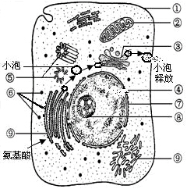

33．（13分）下图为细胞的亚显微结构图，请依图回答。（内填数字, _____上填名称）

（1）此图表示动物细胞的模式图,是因为此细胞没有_____而有 _____，该结构除了动物细胞外，还存在于__________ 细胞中。图中具有双层膜的结构有__________（填数字）。
（2）若图示的是人的胰岛细胞，那么细胞吸收的氨基酸将在 _____上被利用合成胰岛素，再经过 _____的加工运输和 _____的进一步加工再分泌出细胞。此过程的顺利进行还需要 _____来提供能量。胰岛素排出细胞这一过程体现了细胞膜的结构特点是__________。
（3）细胞核是控制细胞代谢的中心，它不断与细胞质进行着物质和信息的交流，携带遗传信息的RNA从细胞核进入细胞质的通道是 _____。①的主要组成成分是_____和_____ 。
（4）科学家依据将细胞分为原核细胞和真核细胞，两者共有的细胞器是 _____。

34．（11分）下图表示油菜种子成熟过程中各种有机物的变化情况(1表示可溶性糖，2表示淀粉，3表示含氮化合物，4表示脂肪)，请据图回答
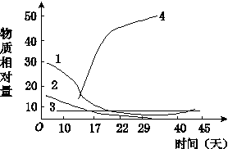
(1)油菜种子成熟过程中，________含量不断提高，而__________和__________含量不断下降，这说明___________________________ 。
(2)由图可知，油菜种子是用于检测__________的好材料，采用的化学试剂是______________,检测结果的颜色是______________。
(3)油菜生长发育需要多种无机盐，可由土壤或人工施肥提供，现提供生长状况相同的油菜幼苗若干，请设计实验证明Mg是油菜生长发育所必需的（只要求写出基本思路）。
___________________________________________________________________

35．（11分) 成熟的植物细胞具有中央大液泡,可与外界溶液构成渗透系统进行渗透吸水或渗透失水。如图甲表示渗透装置吸水示意图,图乙表示图甲中液面上升的高度与时间的关系,图丙表示成熟植物细胞在某外界溶液中的一种状态(此时细胞有活性)。请回答下列问题:
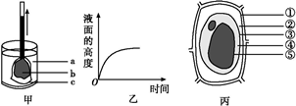
(1)由图甲漏斗液面上升可知,实验初始时c两侧浓度大小是a_____b。由图乙可知漏斗中溶液吸水速率在_____,最终液面不再上升,当液面不再上升时,c两侧浓度大小是a_____b。
(2)图丙中相当于图甲中c结构的是_____ (填序号),结构②中充满的液体是 。此时细胞液的浓度与外界溶液的浓度大小关系是( )。
A.细胞液>外界溶液 B.细胞液<外界溶液
C.细胞液=外界溶液 D.都有可能
⑶把一个已经发生质壁分离的细胞浸入清水当中,发现细胞液泡体积增大,说明细胞在渗透吸水,细胞能否无限吸水? _____,原因是_____________________________。
(4)在实验中，怎样操作才能使盖玻片下的丙细胞质壁复原？
_____________________________________________________________________

高一第三次月考生物参考答案
DBDACC

31．（9分，除注明外每空1分）
（1） 4，3，脱水缩合
（2） 肽键
（3）R基，②④⑥⑧
（4）4a－54
（5）氨基酸的种类，数目，排列顺序不同，肽链的空间结构不同（2分）

32.．（10分，除标注外每空1分）
(1) 细胞核 细胞质
(2) 甲 乙 甲无成形细胞核，而乙有（2分）
- 都有细胞膜、细胞质、核糖体（2分） 甲有细胞壁，无核膜，而乙正好相反（2分）

33.（13分，每空1分，序号和细胞器名称不对应不给分）
（1）细胞壁 中心体 低等植物 ②⑦
（2）核糖体 内质网 高尔基体 线粒体 一定的流动性
（3）核孔 蛋白质 脂质
（4） 核糖体

34.（11分，除注明外每空1分）
(1)脂肪 可溶性糖 淀粉
脂肪是由糖类(或可溶性糖和淀粉)转化而来的（2分）
(2) 脂肪苏丹Ⅲ染液（苏丹Ⅳ染液） 橘黄（红）
(3)（4分，言之有理即可，）
对照组：油菜幼苗 + 完全培养液 正常生长
正常生长，说明Mg不是必须无机盐
实验组：油菜幼苗 + 缺Mg的完全培养液
生长不正常，但加入Mg之后正常生长，说明Mg是必须无机盐

35.（11分，除注明外其余每空1分）
(1)小于 下降 小于
(2)③④⑤ 外界溶液 D
(3)不能 细胞壁对原生质层有支持和保护的作用,且细胞壁的伸缩性有限（2分）
（4）在盖玻片的一侧滴入清水，在盖玻片的另一侧用吸水纸吸引，这样重复几次，使细胞质壁分离复原。（2分）

